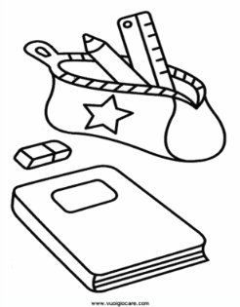

Sezione di Capodistria
Classe seconda

Anno scolastico: 2023/2024

Quadro orario obbligatorio e occorrente per le singole materie:
- Italiano, 7 ore (245 ore annuali):
- quaderno grande a righe per il corsivo (tipo “Tako lahko”)
- Inglese, 2 ore (70 ore annuali):
quaderno grande (si può continuare con il quaderno della prima)
- Sloveno, 4 ore (140 ore annuali):
quaderno grande a righe per il corsivo (tipo “Tako lahko”)
- Matematica, 4 ore (140 ore annuali):
quaderno grande a quadretti (1 cm), righello sagomato (piccolo)
- Conoscenza dell’ambiente, 2 ore (70 ore annuali):
quaderno grande a righe (si può continuare con il quaderno della prima)
- Educazione figurativa, 1,5 ore (52,5 ore annuali):
cartella con 30 fogli da disegno, colori a tempera (possibilmente della AERO), pennelli (sottile, medio, grosso), acquerelli, rotolo di pellicola in alluminio, bacinella, maglietta/grembiule, straccetto per pulire i pennelli, pastelli a cera, pennarelli, DAS (possibilmente bianco)
, plastilina, carta collage, scatola per l’occorrente
- Educazione musicale, 1,5 ore (52,5 ore annuali): quaderno grande a righe (si può continuare con il quaderno della prima)
- Educazione sportiva, 3 ore (105 ore annuali):
scarpe da ginnastica, maglietta con maniche corte e pantaloncini, zainetto
- Altro: astuccio, matite HB o HB2, matita rossa a parte, matite colorate, agenda/diario, forbici, colla stick, un risma di fogli di carta bianchi formato A4 (80 g), cartella dura per fogli A4, tovaglioli di carta, fazzoletti di carta, 20 bicchieri monouso, ciabatte.
